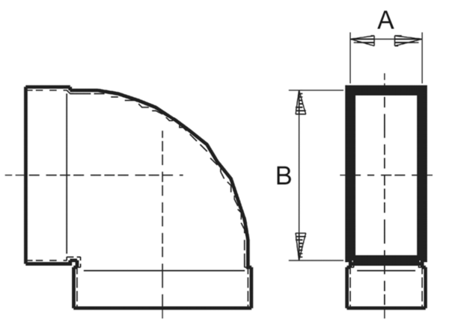Kanalbogen 90°, kurz, horizontal KB90KH/55/220Verpackungseinheit: 1 StückSortiment: K
Artikelnummer: 0055.0589Hersteller: MAICO

